6 июня в нашем пришкольном лагере прошел "Пушкинский день", и он стал по-настоящему волшебным и насыщенным!  
🎈📗6 июня наша страна отмечает знаменательный праздник – День русского языка, который также известен как Пушкинский день России. В этот день родился Александр Сергеевич Пушкин – великий поэт, чье творчество стало фундаментом современного русского литературного языка. Его произведения, наполненные красотой и глубиной, по праву считаются национальным достоянием и вызывают искреннюю гордость у каждого россиянина.🎩  
🌟📚Сегодня, в день русского языка, в нашем пришкольном лагере прошла увлекательная интерактивная викторина "По страницам сказок А.С. Пушкина"! 📚🌟



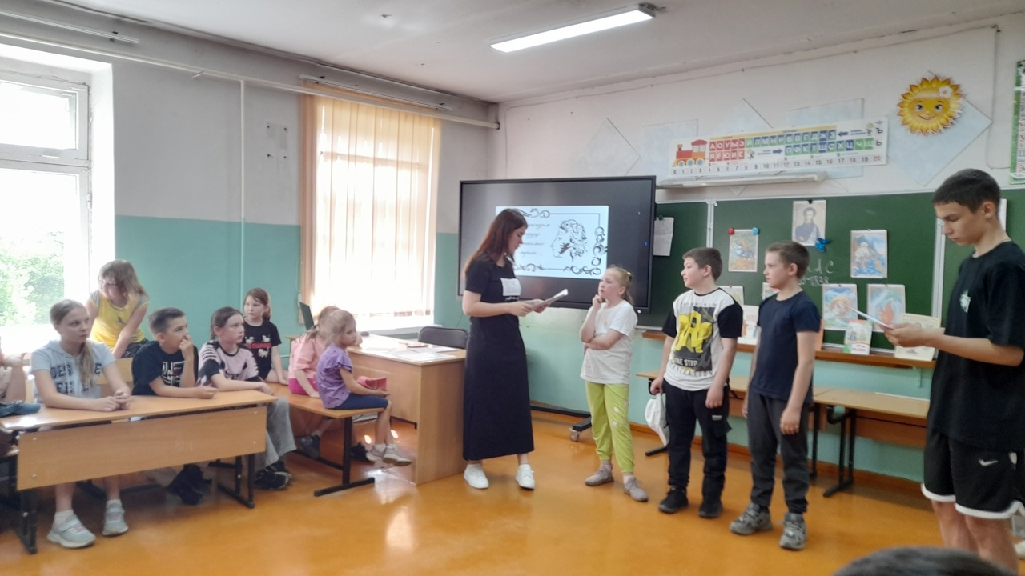

Мастер- класс «Сахарная вата»

